МУНИЦИПАЛЬНОЕ ОБЩЕОБРАЗОВАТЕЛЬНОЕ БЮДЖЕТНОЕ УЧРЕЖДЕНИЕ СРЕДНЯЯ ОБЩЕОБРАЗОВАТЕЛЬНАЯ ШКОЛА №1 С.КРАСНОУСОЛЬСКИЙ МР ГАФУРИЙСКИЙ РАЙОН РЕСПУБЛИКИ БАШКОРТОСТАН

От пера до шариковой ручки:
происхождение, значение и история слов

Выполнила ученица 2в класса
научный руководитель
учитель начальных классов
Наталенко Светлана Юрьевна

Красноусольский, 2023г.

СОДЕРЖАНИЕ

Введение............................................................................................. 3
I. Теоретическая часть. Эволюция инструментов письма ............4
II. Практическая часть........................................................................9
Заключение..........................................................................................11
Библиографический список...............................................................12
Приложение………………………………………………………...13

Введение.
Люблю читать сказки. Но заметила, как много там незнакомых слов: перст, ланиты, длань, выя… А это выражение: «Ни в сказке сказать, ни пером описать» Как это «пером описать»? С этого и началась наша работа. Мы решили проследить, как история развития письма меняла слова, связанные с ней. И не просто проследить, а для наглядности «собрать» эти слова вот в такой импровизированной записной книжке.
В нашем мире всё постоянно изменяется: изменяется природа, изменяется общество. А значит, изменяются слова, которые всё в нашей жизни называют: непрерывно возникают новые, вызванные к жизни открытиями в науке, достижениями в спорте и культурном развитии. Одновременно происходит и обратный процесс - мы всё меньше употребляем в нашей речи устаревшие слова, или у этих слов меняется значение (возникает новое, утрачивается старое). Мы решили рассмотреть это явление на примере эволюции инструментов письма. И потому тема нашей исследовательской работы: «От пера до шариковой ручки: происхождение, значение и история слов». Цель нашего исследования проследить, как изменения в жизни людей привели к изменению слов в русском языке на примере истории шариковой ручки.
Мы поставили перед собой следующие задачи:
- Проследить, как менялись слова, называющие инструменты письма и связанные с ним предметы, и собрать их в нашей «записной» книжке
- Провести анкетирование среди ребят нашей школы с целью узнать, как мы помним слова, выходящие из общего употребления, и знаем ли новые
- Собрать материал: пословицы, поговорки, фразеологические обороты об инструментах письма
- Изучить историю шариковой ручки.

Актуальность нашей работы: не зная значения старых слов, мы не понимаем смысл прочитанного.
Объектом исследования явились слова, обозначающие инструменты для письма: от шариковой до 3D ручки
I. Теоретическая часть.
Эволюция инструментов письма.

Само письмо – это отражение знаков и символов с целью их последующего считывания. Эти знаки можно написать, нацарапать или просто нарисовать. Например, с помощью жидкости, такой как краска или чернила. С древних пор (5 – 6 тысяч лет назад) люди выцарапывали или писали деревянными, костяными или бронзовыми палочками на глиняных табличках или древесной коре или деревянных дощечках, покрытых воском. В Риме такие палочки называли «стилус».
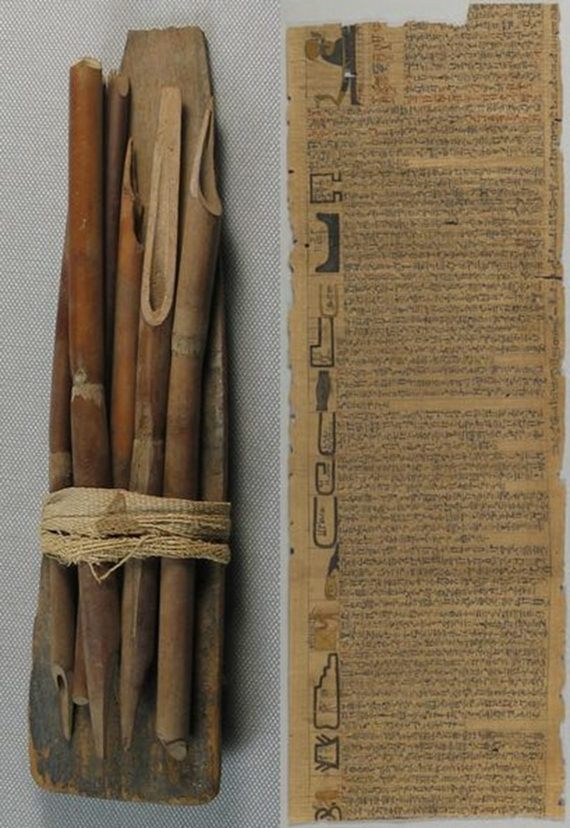
На Руси было много берез, березовыми дровами люди топили печки и придумали использовать березовую кору (бересту) для письма. Писали на бересте специальными заостренными палочками – писалами. Писало было похоже на римский стилус.
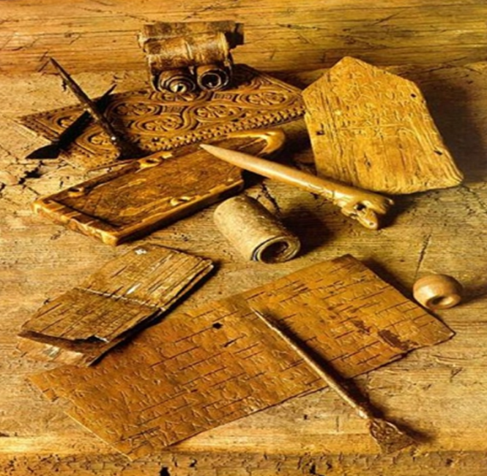
Чаще всего на бересте писали дети, которые только учились и простые (не богатые) люди. Появилась бумага и на ней палочка уже не могла оставить за собой ни черточки, и стирать она тоже не могла.
С шестого по восемнадцатый век люди стали пользоваться чернилами и пергаментом и отношение к письму изменилось. Существует даже такое слово: «чистописание», обозначающее аккуратное письмо без клякс и помарок. А инструмент, которым при этом пользовались (целых 12 веков!) – перо крупных птиц (в России – гусиными).
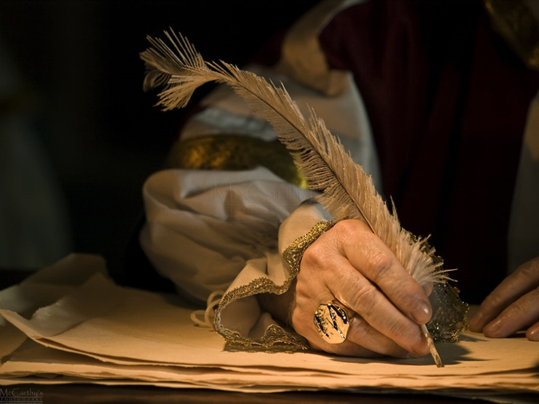
Перо макали в чернильницу с чернилами и потом писали на пергаменте (специально выделанной телячьей коже). Но чернила быстро заканчивались, их хватало только на 1-2 буквы, и перо приходилось опять макать в чернила. Если же набирали очень много чернил, то они могли соскользнуть с пера, и тогда получалась клякса. Чернила сохли медленно, и поэтому на исписанный лист приходилось насыпать очень мелкий песочек – он хорошо впитывал в себя лишнюю влагу. Если на лист не посыпать песка, то можно случайно размазать все написанное. Для заточки перьев требовался перочинный нож.
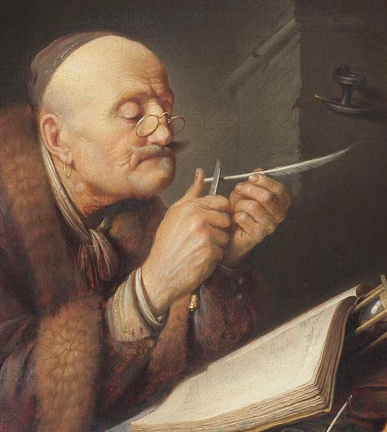
А вот затуплялись перья очень быстро. В связи с этим даже самые дорогие и красивые перья-ручки были весьма недолговечны. Было найдено решение: к перу-держателю (дорогому и красивому) прикреплялось перо-наконечник (дешёвому, выкидывалось сразу, как приходил в негодность). Отметим, что в русском языке, ручки, которые использовали в качестве пишущего элемента перо, получили название - перьевые ручки, а в английском – fountain (ink) pen, что можно перевести как – чернильная ручка.
,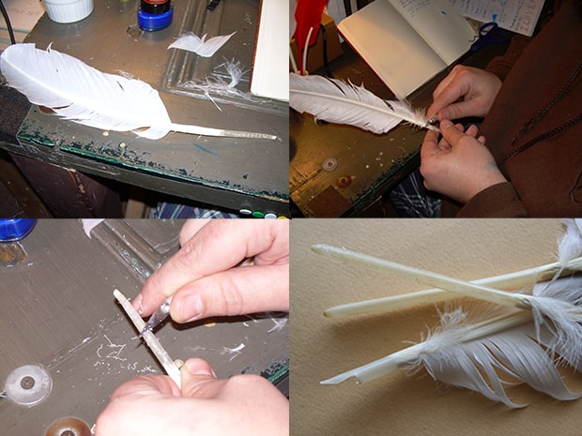
В дальнейшем перо-наконечник стал называться просто «пером», а держатель – «ручкой для пера» (т.е. часть, за которую мы держимся рукой, так же, как ручка двери).
В девятнадцатом веке появляются металлические перья, а затем ручка, заправляемая чернилами – так называемая «вечная» или «самопишущая» ручка с баллончиком внутри, в который наливали чернила.
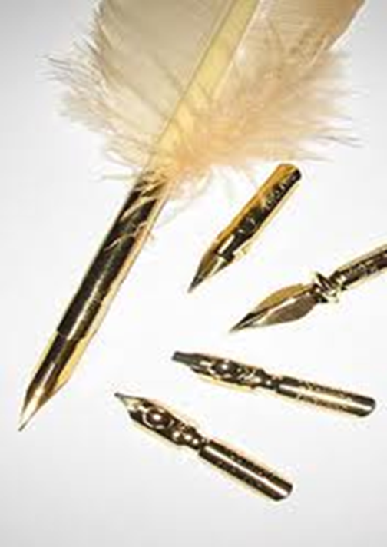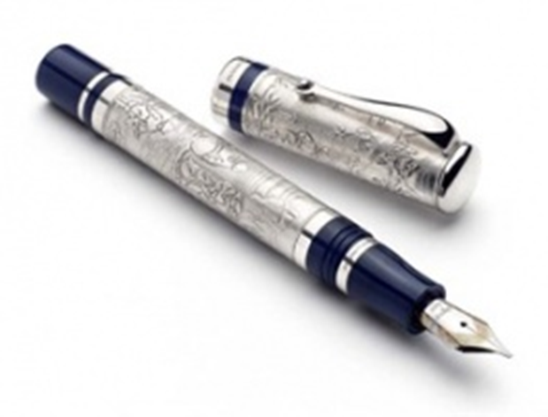
Чернил, которые заправлялись в баллончик, хватало надолго. Ученики могли писать ей примерно неделю. Но чернила все равно сохли достаточно долго, и исписанный листок приходилось промакивать специальной бумагой. Она называлась промокательная бумага, или просто «промокашка». Промокашкой пользоваться было намного удобнее, чем песочком.
В середине прошлого века была изобретена шариковая ручка с густой пастой.
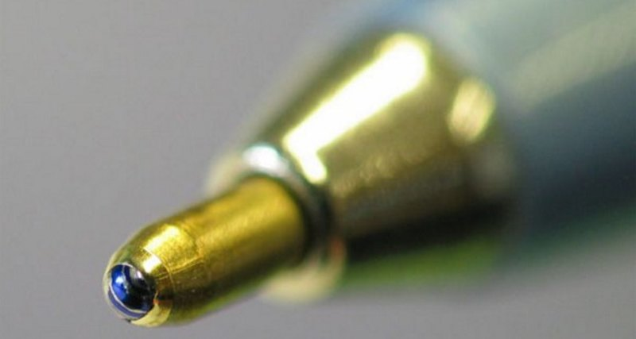
Ее назвали шариковой, потому что внутри металлического стерженька вставлен маленький шарик. Один бок шарика выставляется наружу, а другой в это же время смачивается чернилами. Потом, когда шарик поворачивается, то смоченный в чернилах бок оставляет след на бумаге. С появлением шариковых ручек перо уже не нужно и ручку для пера называют просто «ручка». В английском языке слово pen (по-английски – ручка), которое произошло от латинского слова penna (по-латински обозначает - перо), сохранило своё первоначальное значение.
В 60-е годы прошлого века в Японии изобрели ручку с наконечником из фетра (плотной толстой ткани). Их стали называть фломастерами, а точно такие же ручки, но с более толстым стержнем – маркерами. Фетр, находящийся внутри пластмассового корпуса, пропитывается чернилами, и они по стерженьку стекают на бумагу
Через 20 лет появились так называемые роллеры – ручки с очень маленьким шариком и менее вязкими чернилами. Например, это гелевые ручки. Сейчас существует очень много цветных гелевых паст.
В наши дни появился новый термин - «3D ручка». Это малогабаритный вариант 3D принтера: мы не печатаем, а рисуем трёхмерные модели на базе пластика, который расплавляется в ручке. 3D ручка - это инструмент, который разрешает рисовать в воздухе. В рабочее состояние ручка приводится одним нажатием кнопки, которая отвечает за подачу пластика из сопла ручки, сама же подача регулируется контроллёром. Для рисования вместо чернил в ручку заправляется пластиковая нить, филамент. Пластиковая нить, затягиваемая внутрь корпуса ручки, расплавляется внутри неё и выдавливается с острия ручки (из сопла) в виде тонкой нити, которая затвердевает под действием встроенного ультрафиолетового света сразу после выхода из сопла.
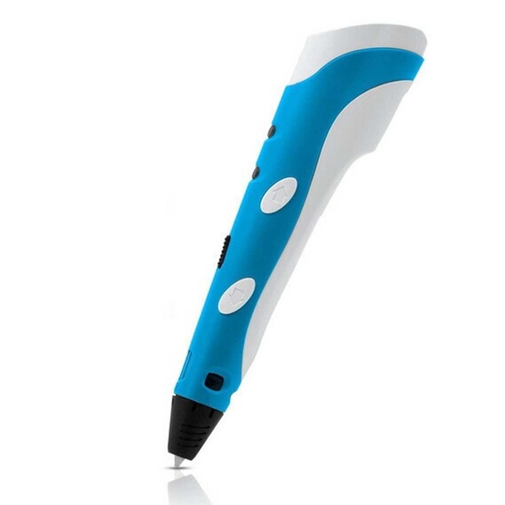

Вот как эволюция инструментов для письма привела к изменению слов в русском языке.

II. Практическая часть.
Мы провели анкетирование, чтобы узнать, помним ли мы слова, которые употребляли наши ровесники пару веков назад, и знают ли наши старшие братья и сестры их. А про 3D ручку слышали наши мамы?
Вот результаты.
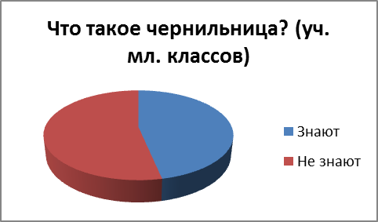 | 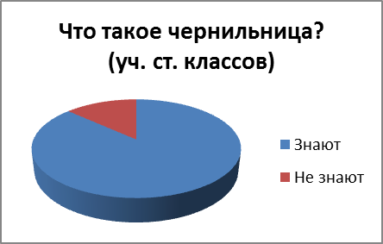 | 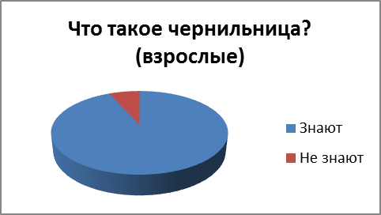
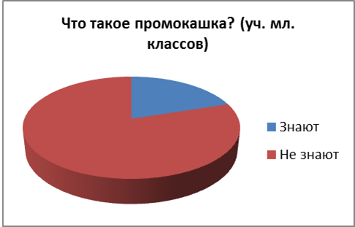 | 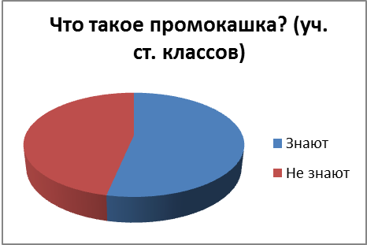 | 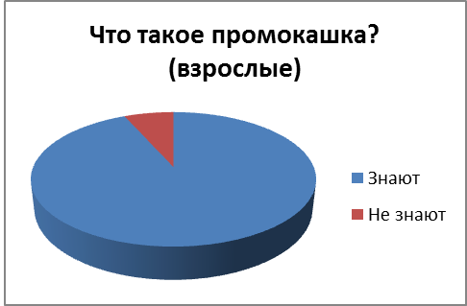
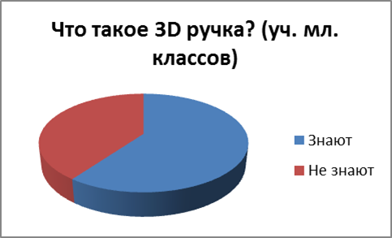 | 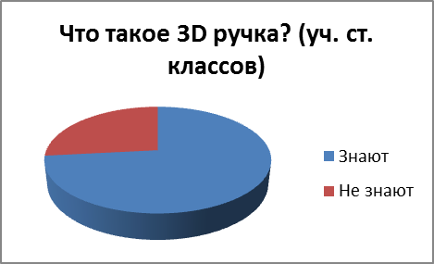 | 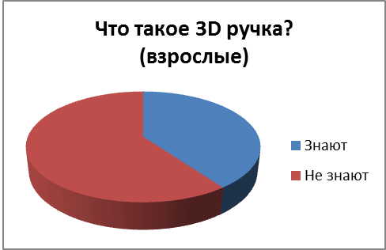

При опросе выяснилось, что взрослые в большинстве своём помнят такие слова, как чернильница, промокашка, перо. А вот выражение «перочинный ножик» объясняют как «складной» и взрослые, и дети. Новое название «3D ручка» больше знают дети. А специальные термины «контроллёр», «филамент» не знают никто.
И ещё. Невозможно забыть слова, вышедшие из употребления, пока мы помним пословицы и поговорки. Например, со словом «перо» мы нашли такие:
Велико ли перо, а большие книги пишет.
Меч не тупит пера, перо не тупит меча.
Перо в суде — что топор в лесу: что захотел, то и вырубил.
Перо пишет, а ум водит.
Перо смелее, нежели язык, выговорит.
Перо страшно не у гусака, а у дьяка.
Что меч, что перо — сражаются за одно.
Бывает, перо тяжелей топора.
Перо скрипит, бумага молчит.
Перо плеча не ломает.
Что написано пером—не вырубишь и топором.
А это пословицы других народов:
Гусиное перо опасней львиной лапы (<<<) (Английская)
Перо в руке лучше, чем птица в небе (<<<) (Английская)
Перо сильнее меча (<<<) (Английская)
Его перо изрыгает лишь зло (<<<) (Арабская)
Пишут только втроем: разум, чернила да перо (<<<) (Бенгальская)
Положив перо за ухо, искать его по всему свету (<<<) (Бенгальская)
Пишут только втроем: разум, чернила да перо (<<<) (Бенгальская)
Перо хорошее - когда умеют писать (<<<) (Еврейская)
За хорошее писание хвалят перо, а не писаря (<<<) (Украинская)
Разговор проходит, как ветер; бумага и кисть тверды, как горы и реки. (<<<) (Китайская.)
Карандаш — чтобы писать, а молот — чтобы ковать. (<<<) (Лезгинская.)
А вот фразеологические обороты:
Одним росчерком пера (не вникая в суть дела, принимать решения с губительными последствиями)
Проба пера (первое, как бы пробное сочинение, первая попытка литературного творчества)
Ни в сказке сказать, ни пером описать (о восхищении чем-то прекрасным, которое трудно передать словами).
А значение последнего фразеологического выражения я теперь знаю.

Заключение.
Таким образом, мы проследили, как исторические изменения меняют наш язык на примере эволюции инструментов для письма от стилуса к перу, а от него к шариковой, а потом уже к 3D ручке. Было очень интересно работать, подбирать материал. А в конце работы хотелось бы показать, как работает современный гаджет – 3D ручка (кстати, ещё один новый термин)

Библиографический список
1.Дыбина О.В. Что было до…Игры-путешествия в прошлое предметов. - М.: ТЦ Сфера, 2004. – 160 с.
2.Валянский, С. Писчие материалы и инструменты для письма / С. Валянский, Д. Калюжный // Энергия. – 2004. – № 9. – С. 72–74.
3.История образования в Новгороде Великом. Берестяная почта столетий [Электронный ресурс] // http://museum.novsu.ac.ru/
4.Е. Кох. История инструментов для письма [Электронный ресурс] http://www.n-t.org/tp/it/ip.htm
5.Ожегов С.И.. – Словарь русского языка. — (под редакцией Н. Ю. Шведовой), — М.: «Русский язык», 1989
6.Развитие письменности и инструментов для письма [Электронный ресурс]// http://www.elitepen.ru/info/info18.htm
7. Эциклопедия «Эрудит»: «Психология». Москва, «Мир книги», 2006г

